**Mémoire – version mai 2022**

**Les parcours de placement en Maison d’enfant à caractère social :**

**concilier maintien du lien avec la famille et protection de l’enfant**

**Problématique :**

* Comment les MECS tentent aujourd’hui d’articuler protection de l’enfant d’un environnement familial perçu comme dangereux et maintien du lien avec la famille ?

**Hypothèse :**

On doit voir à deux moments les effets de la nouvelle politique en MECS et la volonté de maintenir le lien familial : à l’entrée lors de la répartition entre les différents types d’hébergement

Mais aussi à la sortie sur les effets que ces choix produisent.

Table des matières

Introduction 2

*Les avancées de la littérature scientifique* 3

*Méthode* 5

*Question(s) de recherche et hypothèses* 5

I. Placer un enfant sous la protection de l’Aide sociale à l’enfance et particulièrement des Maison d’enfant à caractère social : enjeux et fonctionnement 5

A. L’Aide sociale à l’enfance en France : développement et fonctionnement 5

**1)** **Qu’est-ce que l’Aide sociale à l’enfance ?** 5

**2)** **Un développement en lien avec l’évolution de la notion de famille** 6

**3)** **L’organisation concrète du placement** 8

B. L’impossible comptabilisation des enfants placés ? Un enjeu de gestion et de recherche 11

**1)** **Les effets de la départementalisation sur la production de données** 11

**2)** **Les champs des enquêtes de la DREES** 11

**3)** **L’enquête ES-PE : une vision partielle de ce qui se passe dans les structures d’accueil collectif** 11

C. Les MECS, un type de placement aux enjeux particuliers 12

**1)** **Que sont les MECS ?** 12

**2)** **La population accueillie : quelles évolutions** 13

**3)** **Des pratiques au cœur des questionnements** 14

II. L’entrée en MECS : comment les professionnels répartissent les enfants ? 14

A. Les enfants entrant en MECS 14

**1)** **Quels publics les MECS déclarent-elles accueillir et répartir entre les différents types d’hébergements ?** 14

**2)** **Les enfants présents en MECS en 2017** 14

**3)** **Modélisation des enfants entrant en MECS** 14

B. Quelle(s) répartition(s) entre les hébergements en MECS ? Espace des types d’hébergements et classification 14

**1)** **Un espace des hébergements des enfants en MECS** 14

**2)** **Classification des enfants en fonction de leur hébergement** 14

III. Pour quels effets sur le parcours de placement des enfants ? 14

A. L’espace des hébergements des enfants sortis en 2017 de MECS 14

**1)** **Orientation à la sortie premiers éléments** 14

**2)** **Espace des types d’hébergements et classification** 14

**3)** **Analyse par classe : durée de placement, parcours de placement** 14

B. Où vont les enfants une fois sortis de MECS ? 14

**1)** **Modéliser la sortie de placement** 14

**2)** **L’effet de l’hébergement précédent l’entrée en MECS** 14

# **Introduction**

En 2017, l’Enquête auprès des établissements et services de la protection de l’enfance a permis à la Direction de la Recherche, des Études, de l'Évaluation et des Statistiques (DREES) de réaliser un bilan national de l’action de l’Aide sociale à l’enfance (ASE). L’enquête a ainsi révélé que 61 000 enfants ou adolescents étaient alors hébergés au sein des structures de l’ASE. Les chiffres publiés en mai 2020 sont globalement encourageants pour la Protection de l’enfance : un taux d’occupation global de 95%, 97% des jeunes hébergés scolarisés, un accroissement régulier depuis les vagues d’enquête de 2008 et 2012 des places d’hébergements, et aussi une plus grande diversité par rapport à 2012 dans l’offre des hébergements (Abassi, 2020).

Ces chiffres dressent un constat de la Protection de l’enfance loin de l’image pourtant dépeinte au cours des polémiques de ces dernières années sur les défaillances de l’ASE. En France, la Protection de l’enfance, qui a pour ministère de tutelle le ministère des Affaires sociales et de la Santé, délègue son action aux Conseils départementaux au travers des services de l’Aide sociale à l’enfance. Cette organisation a pour importante faille de créer des disparités en fonction des politiques départementales d’accueil des enfants placés. Des polémiques récentes, en 2018 à l’occasion de la sortie de l’ouvrage *Le Massacre des innocents, les oubliés de la République* ou encore en 2020 suite à la diffusion du reportage de M6 dans l’émission Zone Interdite, intitulée : « Mineurs en danger : enquête sur les scandaleuses défaillances de l'Aide sociale à l'enfance », ont attaqué l’image de l’ASE en se demandant si parfois l’institution n’était pas plus défaillante que le milieu d’origine des jeunes desquels elle cherche pourtant à les en protéger. Ces critiques ont particulièrement dénoncé des parcours de placement à l’ASE chaotiques ayant des effets négatifs sur les enfants, des jeunes qui à leur majorité se retrouvent du jour au lendemain sans aides et démunis, mais aussi des négligences d’encadrement dans les structures d’hébergement ayant pour effet la déscolarisation ou des jeunes livrés à eux-mêmes. Depuis de nombreuses années la littérature scientifique s’est attachée à étudier l’ASE et les conséquences du placement sur le devenir de ces enfants protégés.

***Les avancées de la littérature scientifique***

En 1988, un appel à la recherche sur le devenir des enfants placés lancé par Corbillon, Assailly, et Duyme a clairement énoncé la nécessité de ce type d’études jusqu’alors manquantes : « Le devenir à l’issue du placement est un sujet pratiquement inconnu. Il s’agit pourtant d’une donnée essentielle pour l’appréciation et l’amélioration du service rendu, mais aussi pour la connaissance d’une population » (Corbillon, Assailly et Duyme, 1988). Les recherches ont dès lors étoffé les connaissances scientifiques sur le sujet. Pourtant les données sur les enfants placés sont difficilement accessibles, voire manquantes, en France du fait de peu de statistiques existantes dédiées à autre chose que la « visée gestionnaire », mais aussi d’un système de protection de l’enfance divisé en deux secteurs (judiciaire et administratif), impliquant deux sources statistiques différentes dans lesquelles on peut retrouver les mêmes enfants (Frechon, 2002). L’étude ELAP – Étude Longitudinale sur l’accès à l’Autonomie après le Placement – de l’INED, réalisée entre 2013 et 2019, a permis de bâtir des données dédiées à la recherche permettant justement de faire un point sur les conditions de vie des jeunes au moment de la fin de la prise en charge, mais aussi sur les conséquences du placement à l’âge adulte.

En attendant la mise en place de l’enquête ELAP, les chercheurs se sont servis des données d’autres enquêtes pour aborder la question du devenir des enfants placés et notamment des chiffres sur les sans domiciles des enquêtes de l’INED de 1995 et 1998 et de l’INSEE de 2001[1]. Bien qu’aucun lien de causalité ne soit formellement prouvable entre le fait d’avoir été placé et la vulnérabilité à l’âge adulte, étant donné que de multiples facteurs peuvent expliquer ce dernier, le placement semble être néanmoins « un indicateur synthétique de l’ensemble de ces difficultés » (Frechon et Robette, 2013). Les études se sont aussi concentrées sur des profils particuliers d’enfants ayant vécu un placement, comme les orphelins placés et leurs difficultés à l’âge adulte (Frechon et al., 2020). Cet ensemble brièvement résumé de recherches permet d’explorer les éventuelles conséquences d’un placement une fois l’enfant devenu adulte, mais on peut supposer que tout dépend du parcours de placement vécu par l’enfant.

En effet, nombre d’études (Corbillon et al., 1990 ; Frechon, 2001 ; Hubert et al., 2006 ; Grasset et al., 2008) ont aussi porté sur une question que se posaient les chercheurs et les professionnels du secteur sur les conséquences des parcours difficiles de placement. Elles ont eu pour conclusion que plus que la durée de prise en charge : « c’est la multiplicité des placements qui a une influence négative sur l’insertion sociale et professionnelle » (Frechon et Robette, 2013), permettant d’alerter les pouvoirs publics sur la nécessité de proposer aux enfants placés des parcours les plus pérennes possible avec une prise en charge ajustée à chaque enfant. En ce sens, les mineurs isolés étrangers (MIE), arrivés sur le territoire depuis la fin des années 1990, ont constitué aussi une population particulière à étudier révélant les failles de l’Aide sociale à l’enfance, voire leur incapacité à proposer une aide adaptée à des profils que l’institution n’est pas préparée à traiter (Frechon, 2017 ; Helfter, 2010b).

Cette réflexion emmène sur les études portant sur l’organisation même de l’ASE (Corbillon et al., 1990 ; Helfter, 2010 ; Verdier et Noé, 2013), ses structures d’accueil et ses personnels. La littérature a été prolixe sur le statut particulier des assistants familiaux qui en 2006 accueillaient la moitié des enfants placés par l’ASE (DREES, 2006), dont le métier en voie de professionnalisation oscille entre les sphères professionnelles, familiale et intime (Euillet, 2012 ; Navéaux, 2012). Les structures d’hébergement comme les Maisons d’enfants à caractère social (MECS) ont aussi été au cœur des recherches alors qu’elles représentent la moitié des établissements subventionnés par l’ASE en 2017 (Abassi, 2020). Les études ont porté autant sur la direction de ces structures, que sur ses évolutions dans l’accueil et les pratiques liées aux enfants placés (Afquir, 2008 ; Guetat-Calabrese, 2021). Enfin, de nombreuses études se sont attachées à analyser le métier particulier des travailleurs sociaux permettant de comprendre dans quel contexte s’exerce cette profession particulière (Molina, 2015). Des recherches ont ainsi abordé la question de leur usure professionnelle qui définit particulièrement ce métier à haute exigence de contact personnel avec le public, obligeant le travailleur social à « payer de leur personne » (Ravon, 2009). L’ensemble de ces études permettra de mieux comprendre les structures d’accueil de l’ASE et son personnel qui seront au cœur de notre recherche.

Enfin, des études portent sur la catégorisation des enfants et jeunes recevant une aide de l’ASE. Émilie Potin s’est attachée au cours de son étude à décrire le processus de placement en plusieurs phases « Le parcours de placement est traversé par trois phases distinctes : la désignation du danger (processus d’étiquetage) ; le déplacement d’un lieu à l’autre et d’un milieu social à l’autre (processus d’apprentissage, d’adaptation et de socialisation) ; l’intégration dans le quotidien du placement (phase de routinisation) » (Potin, 2009). Le processus d’étiquetage appelle par la suite à un déplacement dans une structure. L’ASE à l’aide de l’étiquette attribuée à la situation de l’enfant appelle ensuite les structures qu’elle juge adaptées à accueillir l’enfant afin d’appliquer la décision de protection. Les structures elles-mêmes acceptent ou non d’accueillir l’enfant en fonction de leur propre jugement en leur capacité d’accueillir l’enfant, leurs places disponibles et le public déjà accueilli. Cette chaîne de décision s’ouvre ainsi à l’étude à l’aube de cette littérature déjà prolixe.

## ***Méthode***

## ***Question(s) de recherche et hypothèses***

1. **Placer un enfant sous la protection de l’Aide sociale à l’enfance et particulièrement des Maison d’enfant à caractère social : enjeux et fonctionnement**
   1. **L’Aide sociale à l’enfance en France : développement et fonctionnement**
      1. **Qu’est-ce que l’Aide sociale à l’enfance ?**

*Perspective juridique*

L’Aide sociale à l’enfance est un des acteurs de la Protection de l’enfance en France, une protection définie par l’article L. 112-3 du code de l’action sociale et des familles[2] :

*« La protection de l'enfance vise à garantir la prise en compte des besoins fondamentaux de l'enfant, à soutenir son développement physique, affectif, intellectuel et social et à préserver sa santé, sa sécurité, sa moralité et son éducation, dans le respect de ses droits.*

*Elle comprend des actions de prévention en faveur de l'enfant et de ses parents, l'organisation du repérage et du traitement des situations de danger ou de risque de danger pour l'enfant ainsi que les décisions administratives et judiciaires prises pour sa protection. »*

Si on replace l’ASE dans le paysage de l’aide sociale en France, il entre dans le cadre des systèmes de solidarité et non dans celui de prévoyance. En effet, les systèmes de prévoyance sont financés par les cotisations et donc ouverts qu’à ceux qui y cotisent. Les systèmes de solidarité quant à eux s’applique à des personnes qui n’ont pas cotisé. Il s’agit donc d’une aide subsidiaire, puisqu’elle n’intervient qu’en cas de défaillance ou déficience de la famille puis du droit commun. L’ASE par sa fonction remplit un droit fondamental stipulé par l’article 11 du préambule de la Constitution de 1946 garantissant «*à tous, notamment à l’enfant, à la mère et aux vieux travailleurs la protection de la santé, la sécurité matérielle, le repos et les loisirs.* ».

L’aide sociale à l’enfance est un service départemental depuis la loi du 22 juillet 1983 qui répartit les compétences suite à la décentralisation. L’État laisse ainsi à la charge de chaque département d’organiser ce service d’aide sociale obligatoire.

Deux ensembles de moyens d’actions sont menées par l’ASE : les actions collectives et les prestations individuelles. Les actions collectives ont pour objectif la promotion sociale et l’insertion des enfants et des familles. Les prestations individuelles quant à elles sont soient des aides à domicile, soit l’accueil de l’enfant dans des structures de l’ASE à la demande des parents ou suite à une décision judiciaire.

* Lois de 2002 et 2007

a loi du 2 janvier 2002 qui cadre le secteur social et médico-social fixe pour les services et établissements publics / privés un nouveau cadre d’intervention qui réaffirme les droits des usagers (jeunes et familles) et leur participation dans la vie des établissements.

La réforme de la protection de l’enfance de mars 2007, confirme les évolutions législatives précédentes et situe les Conseils Généraux comme pilote sur le plan départemental.

3 axes prioritaires sont retenus dans le champ de la protection de l’enfance pour l’avenir :

✓ renforcer de manière significative les actions de prévention sur les territoires,

✓ organiser le recueil des signalements des situations de danger de manière plus efficace sur les départements,

✓ diversifier les modes de prise en charge pour les adapter aux besoins de chaque enfant en risque de danger ou en danger

Apporter un soutien matériel, éducatif et psychologique aux mineurs, à leur famille, aux responsables légaux confrontés à des difficultés risquant de mettre en danger la santé, la sécurité, la moralité de ces mineurs ou de compromettre gravement leur éducation, leur développement physique, affectif, intellectuel et social.

Le public concerné :

✓ Les mineurs émancipés

✓ Les majeurs de moins de 21 ans

✓ Les mineurs isolés

✓ Femmes seules avec enfants de moins de 3 ans

* + 1. **Un développement en lien avec l’évolution de la notion de famille**

*Les évolutions de la famille contemporaine et l’intervention croissante de l’État*

L’ASE s’inscrit pleinement dans les évolutions qu’a connu notre société concernant la notion de famille depuis les années. En effet, comme l’analyse François de Singly avec la notion de famille contemporaine, l’ASE s’inscrit pleinement dans une intervention croissante de l’État dans la famille. Une évolution qui se fait en parallèle avec une privatisation de la famille. Il reprend ainsi les suites de la sociologie de la famille développée par Émile Durkheim qui percevait déjà la famille comme à la fois privée et publique, privée car il constatait son autonomisation vis-vis des voisins, publique parce que sa dépendance à l’État ne cessait de croître. Pour François de Singly, plus qu’un rôle d’aide, l’État encadre, voire contrôle aussi plus fortement les familles, il régule les relations familiales. L’État avec de nombreuses réformes sociales garanti l’autonomisation de l’homme et de la femme en tant que conjoints, mais en tant que parents il a augmenté son contrôle.

Franz Schultheis complète cette analyse. Pour lui, l’intervention étatique croissante dans les enjeux de la famille a eu un double effet. Tout d’abord, un versant positif d’une protection légale plus importante et d’un gain dans le domaine des libertés individuelles. D’autre part, un versant plus négatif d’une augmentation du risque socioéconomique pour les familles. Ce risque selon lui dépend du sexe, de la situation familiale ou encore statut socioéconomique. Il s’appuie sur l’exemple des mères célibataires qui font face à de lourdes difficultés économiques. Ce risque rejaillit sur l’enfant et nécessite pour l’équilibrer une intervention de l’État.

Pour Irène Thery, dès lors la société considère qu’en contrepartie de cette liberté gagnée par les membres du couple, une obligation accrue leur revient de maintenir leur responsabilité envers le ou leurs enfants. Pour I. Thery dès lors le bien le plus précieux de la famille devient l’enfant qui devient en quelque sorte le socle familial (Théry, 1993).

Le droit a dès lors pousser les États-providence à agir en la matière. La Convention internationale de l’enfant de 1989, pour ne citer qu’elle, parachève un ensemble de texte internationaux qui visent à garantir les droits en tant que citoyens de l’enfant. Ceci s’explique par une notion apparut suite de la Convention internationale de l’enfant (CIDE)[3] de 1989 ratifié par la France en 1990 qui est celle de l’« intérêt de l’enfant ». Ce principe est devenu rapidement un leitmotiv des politiques publiques. Il apparait dans les textes de loi et fonde plusieurs de ses principes d’action et définit les objectifs de prise en charge de l’enfant.

*La notion clé des textes de droits : l’intérêt de l’enfant*

Le CIDE est aussi l’aboutissement d’une évolution dans la perception et la définition de l’enfant. En ce sens, il est intéressant de réfléchir à la catégorie sociale de l’enfant. Si on reprend la réflexion de Virginie Vinel et Francesca Zaltron, l’enfant est un individu qui appartient à une strate sociale relative à la société et à une époque donnée. Cette strate a pour spécificité par rapport à toutes les autres à être la seule que tout le monde expérimente. En effet, si l’on reprend l’analyse de André Tumel, l’individu qu’on nomme un enfant est définit aux yeux de la société par un ensemble de savoirs psychologiques et médicaux qui dressent des stades de développement (André, 2013). Ces derniers régularisent et standardisent les phases physiques et psychologiques de l’enfant. Ils permettent aussi de définir les besoins vitaux tant en termes phyisques qu’émotionnels de l’enfant en fonction de son âge, des besoins auxquels la famille se doit de répondre, et à défaut d’elle, auquel l’État doit suppléer.

Pour certains ces évolutions sont de véritables avancées éthiques. À l’image d’Alain Renaut, pour qui cette judiciarisation des rapports avec l’enfant définit un champ d’action nécessaire. On parle ainsi plus globalement d’une libération de l’enfant de l’autorité traditionnelle (Renaut, 2002).

Ce courant a connu un écho en sociologie avec le développement des *childhood studies* dans lesquelles deux visions s’affrontent : soit observer les enfants comme des adultes en formation, soit étudier les enfants en tant qu’être présents, en lien avec la notion d’*agency*. Il est intéressant de voir dès lors des études cherchant à souligner l’effet des différents regards portés sur les enfants dans la recherche, les institutions, les sociétés et comment ces différents regards se diffusent et questionnent dès lors les acteurs des champs qui encadrent les mineurs (Vinel et Zaltron, 2020).

Puisqu’en effet, ici finalement les visions de la société retombent sur les professionnels du secteur de la protection de l’enfance qui ont connu en ce sens de profondes évolutions dans leurs métiers ces dernières années qui ont eu des effets sur l’organisation concrète du placement.

* + 1. **L’organisation concrète du placement**

*Les évolutions de l’accueil à l’Aide sociale à l’enfance*

Les critiques envers l’Aide sociale à l’enfance sont depuis longtemps virulentes. Elles dépeignent un service d’aide violent, qui agirait plus à l’encontre des familles qu’en leur faveur[4]. Rapidement face à ces critiques, les politiques publiques ont évolué et cherché à

* Diversification des types d’hébergements
* Projet pédagogique

*Parcours type à l’Aide sociale à l’enfance*

**Graphique – Le placement à l’Aide sociale à l’enfance**

Note : ce graphique propose un parcours typique et simplifié, il fait le choix pour des raisons de simplification de ne pas représenter les allers-retours possibles et les changements de situations.

*Définitions des différents types d’établissements et d’hébergements*

Il existe différents lieux d’accueil qui sont destinés à accueillir les enfants en fonction de leurs besoins individuels, c’est-à-dire en fonction de leur âge, de leur motif de placement et d’éventuelles particularités dans leur situation : mineurs étrangers non-accompagnés, situation d’handicap.

Si on structure ce tour d’horizon des types d’établissements de placement de l’ASE par âge, il convient de débuter avec les pouponnières. Ces dernières sont spécialisées dans l’accueil des tout petits enfants de 0 à 3 ans, ce sont des structures de taille moyenne avec comme capacité autorisée en 2017 une moyenne de 23 places, n’excédant pas les 30 places dans 75% des cas en 2017.

Ensuite les villages d’enfants sont peu nombreux sur le territoire, 37 structures en tout. Ils sont spécialisés dans l’accueil des enfants sur le long terme. Ce sont de grandes structures avec une capacité moyenne de 57 enfants par structures répartis en unité de vie, ce qui permet de proposer néanmoins un accueil personnalisé et une stabilité dans le placement.

Les lieux de vie et d’accueil proposent quant à eux un accueil individualisé des enfants dans de petites structures ayant en moyenne 6 places et qui ne peuvent accueillir plus de 7 enfants. Ils accueillent les enfants avec des problèmes psychologiques ou ceux que l’on considère comme des « incasables », c’est-à-dire qui enchainent les types de placement, sans qu’aucun ne semble parvenir à s’adapter à leurs besoins.

Les Foyers de l’enfance sont des hébergements d’urgence et courts qui accueillent surtout avant réorientation les enfants vers un type d’accueil plus pérennes. Ce sont des structures de taille variable avec une capacité moyenne de 58 enfants. 25% de ses structures ne dépassent pas les 12 enfants en capacité d’accueil autorisée et 25% dépassent à l’inverse les 63 enfants en capacité d’accueil autorisée.

Enfin, les Maison d’enfant à caractère social (MECS), propose un accueil temporaire d’enfant lié à un problème familial ou comportemental. Ils accueillent aussi les mineurs non accompagnés. Ils ont une capacité moyenne d’accueil de 41 enfants avec aussi une grande variabilité en 2017 dans la taille des structures : un premier quart de structures ne dépassant pas 18 places en capacité autorisée, la moitié les 35 et enfin les trois-quarts les 56.

**Graphique – Les types d’hébergement proposés par les différents types d’établissements de l’ASE**

Pouponnières

Villages pour enfants

Lieux de vie et d’accueil

Foyers de l’enfance

MECS

Notes : les types d’hébergement notés avec un * signifie qu’ils ne proposent que très peu de place dans ce type d’hébergement.

*Source : Enquête ES-PE 2017, DREES.*

Le premier type d’hébergement le plus courant et proposant le plus de places est l’internat collectif. C’est un hébergement au sein de la structure qui peut proposer plusieurs unités de vie, c’est le cas notamment dans les villages d’enfant.

Le deuxième type d’hébergement sont les assistants familiaux. Ces derniers sont des professionnels de la protection de l’enfance formé par l’État à l’accueil de mineurs ou jeunes majeurs protégés. Ils accueillent directement chez eux les jeunes majeurs ou mineurs.

Le placement à domicile est une mesure d’assistance éducative décidée par un juge pour enfant. Concrètement le jeune majeur ou le mineur continue de vivre dans sa famille, mais bénéficie d’une solution de repli dans un établissement de l’ASE.

Enfin, le logement autonome ou hébergement éclaté recoupe plusieurs réalités. Il s’agit de place d’hébergement physiquement en dehors de la structure d’accueil, soit dans un ensemble de logements, soit en chambres dispersées dans le logement ordinaire ou l’habitat social, voire même en hôtel.

* 1. **L’impossible comptabilisation des enfants placés ? Un enjeu de gestion et de recherche**
     1. **Les effets de la départementalisation sur la production de données**

Depuis les lois de décentralisation (1983-1984) la compétence de la protection de l’enfance a été transférée aux présidents des Conseils Généraux (responsabilité des mineurs en risque de danger, en danger / en vacances d’autorité parentale).

* + 1. **Les champs des enquêtes de la DREES**
    2. **L’enquête ES-PE : une vision partielle de ce qui se passe dans les structures d’accueil collectif**

**Choses : différences géographiques impossible à voir.**

* 1. **Les MECS, un type de placement aux enjeux particuliers**
     1. **Que sont les MECS ?**

*La définition progressive de l’action des MECS au fil des années*

L’acronyme MECS désignant les Maisons d’enfant à caractère social existe depuis 1957, mais l’institution d’aide à l’enfance qu’il désigne n’a cessé d’évoluer depuis. Elle est l’héritière

Pour saisir quelles sont aujourd’hui ces compétences et quel public elle accueille, il faut revenir quelque peu sur les différentes évolutions que cette institution a connu depuis que son acronyme existe. Les MECS des années 60 sont d’abord des instituts d’accueils d’enfants dit « cas social », c’est-à-dire des enfants dont les parents ne peuvent s’occuper pour de multiples raisons : parents séparés, malades, famille trop nombreuse, problèmes économiques... Les enfants qui se retrouvent dans ces instituts bénéficient alors d’un accueil de type internat collectif pour une durée variable allant de quelques mois à des années.

Dans son étude dédiée au MECS, Martine Tourret souligne justement que dès 1960, les rares et vagues textes qui réglementent les MECS intègre à la définition du type d’enfant accueilli la question du lien familial qui sont reconnus comme présents (Tourret, 2014)[5]. En témoigne jusqu’à présent le pourcentage qui reste faible d’enfant orphelins y étant accueillis, ces derniers étant plutôt orientés vers des placements en assistants familiaux ou familles d’accueil.

Dans les années 1970, la définition des enfants accueillis en MECS, fait l’objet d’âpres débats. Elle perçue comme trop floue, englobant un nombre incalculable de situations diverses et incomparables. Martine Tourret qui relate ces critiques cite en guise d’exemple le rapport Dupont-Fauville qui dresse un constat clair sur le sujet[6].

Le terme « cas social » a dès lors été revisité, participant à faire évoluer le nom des MECS de maison d’enfant à cas social à maison d’enfant à caractère social. Une évolution qui n’enlève pas en soi le caractère floue d’une telle définition.

Les MECS sont souvent désignées par les acteurs de la profession comme le « parent pauvre » des structures de la Protection de l’enfance[7]. En effet, ces institutions ont été directement touchées par les évolutions des politiques publiques en matière de protection de l’enfance, telles que la départementalisation de la Protection de l’enfance ou encore l’ouverture des maisons d’enfants 365 jours par an. Outre ces défis que l’on pourrait qualifiés de techniques, s’ajoutent des difficultés connues liées au public accueilli. Ce dernier ne cesse d’évoluer, souvent plus vite que les structures elles-mêmes. Ainsi, l’incertitude de la durée de la prise en charge, l’impossibilité récurrente de proposer en interne des soins nécessaires face à l’évolution importante des troubles des enfants et adolescents reçus, la hausse continue de la part de mineurs isolés étrangers ou mineurs non-accompagnés, majoritairement pris en charge en MECS.

De manière générale, les missions des MECS sont les suivantes :

* Mission de protection physique et psychologique.
* Mission d’éducation, d’accès à une autonomie progressive.
* Mission d’accompagnement social et d’insertion professionnelle.
* Mission de régulation, restauration des relations intrafamiliales.

L’objectif est ainsi de parvenir à préserver ou à restaurer les liens familiaux. À termes ceux-ci devraient permettent de réunir les conditions affectives, psychologiques, sociales et matérielles nécessaires au retour du mineur dans sa famille. Les MECS poursuivent aussi une mission de prévention ou de lutte contre diverses formes de marginalité, telle que la délinquance ou l’exclusion sociale. Il s’agit ainsi de rétablir une place « ordinaire » dans la société pour les mineurs et leurs familles en difficultés

* + 1. **La population accueillie : quelles évolutions**

Tout d’abord pour quelles raisons concrètes les enfants placés se retrouvent en MECS ? C’est aspect que nous ne pourrons pas aborder à l’aide des données de l’enquête ES-PE. Il semble pourtant nécessaire de rappeler que derrière ces chiffres des histoires concrètes et souvent terribles ont lieu. Les enfants placés en MECS le sont suite à des situations individuelles ou familiales qui ont entrainé un signalement puis la décision d’un juge pour enfant que l’éloignement de la famille serait la meilleure décision pour l’intérêt de l’enfant. Quelles situations poussent un juge à prendre cette décision ?

▪ Parents fragilisés dans leurs parcours de vie (divorce, perte d’emploi, maladie, maltraitance, monoparentalité ...)

▪ Forte défaillance des repères éducatifs et sociétaux liés aux conditions de vie (précarité financière, surendettement, chômage, logement exigu ...)

▪ Carences éducatives et affectives graves

▪ Problème de santé des parents (alcoolisme, pathologie d’ordre psychiatrique, déficience ...)

▪ Maltraitance familiale d’ordre physique et/ou psychologique

▪ Violence intra-familiale et/ou intergénérationnelle

▪ Abussexuels

▪ Mise en danger de l’adolescent (passage à l’acte, conduite addictive)

▪ Des carences affectives et éducatives importantes,

▪ Des difficultés relationnelles avec leur environnement social (conflits,

frustration ...)

▪ Des difficultés d’insertion sociale et de socialisation

▪ Des ruptures dans leur parcours scolaire et/ ou professionnel,

▪ Des comportements à risque pour eux-mêmes ou pour leur environnement (délits...),

▪ Des fragilités d’ordre psychologique (image de soi négative),

▪ Des déficits sur le plan de la santé (diabète...)

* Déterrorialisation de soi
  + 1. **Des pratiques au cœur des questionnements**

*Des pratiques au cœur des interrogations et des évolutions*

Les pratiques au sein des MECS sont au cœur des interrogations des professionnels du secteur.

* Exemple de l’enquête de l’ANMECS <https://www.anmecs.fr/pub/Enquete%20ASKORIA.PDF>

Les MNA

1. **L’entrée en MECS : comment les professionnels répartissent les enfants ?**
2. **Les enfants entrant en MECS**

### **Quels publics les MECS déclarent-elles accueillir et répartir entre les différents types d’hébergements ?**

* + 1. **Les enfants présents en MECS en 2017**
    2. **Modélisation des enfants entrant en MECS**

1. **Quelle(s) répartition(s) entre les hébergements en MECS ? Espace des types d’hébergements et classification**

### **Un espace des hébergements des enfants en MECS**

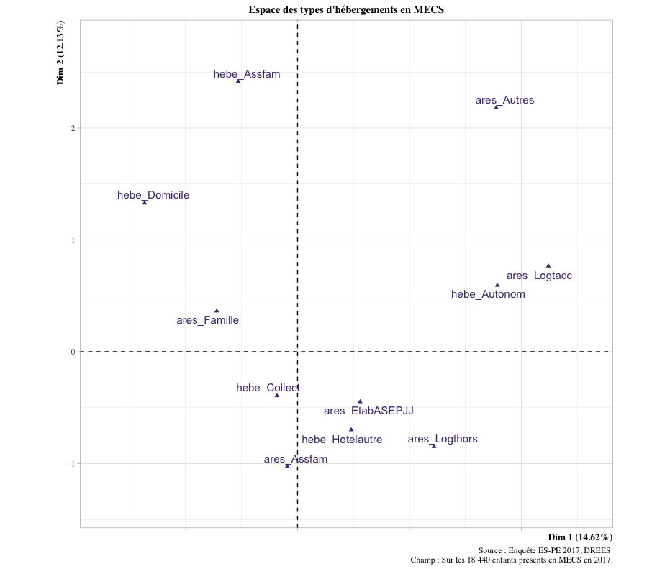

Variables actives de l’ACM : type d’hébergement avant l’entrée en MECS (ARES_rec) et type d’hébergement en MECS (HEBE_rec1).

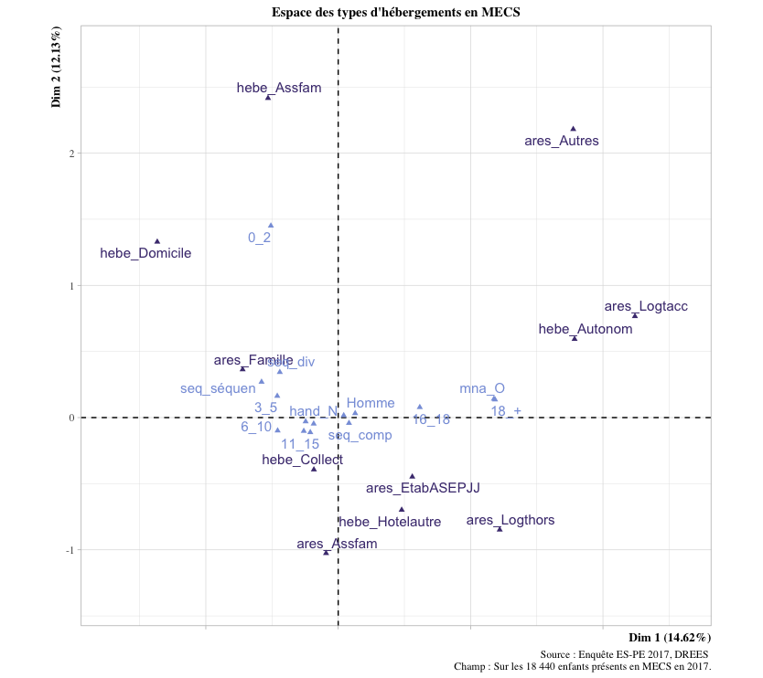

1. **Classification des enfants en fonction de leur hébergement**



1. **Pour quels effets sur le parcours de placement des enfants ?**
2. **L’espace des hébergements des enfants sortis en 2017 de MECS**

### **Orientation à la sortie premiers éléments**

### **Espace des types d’hébergements et classification**

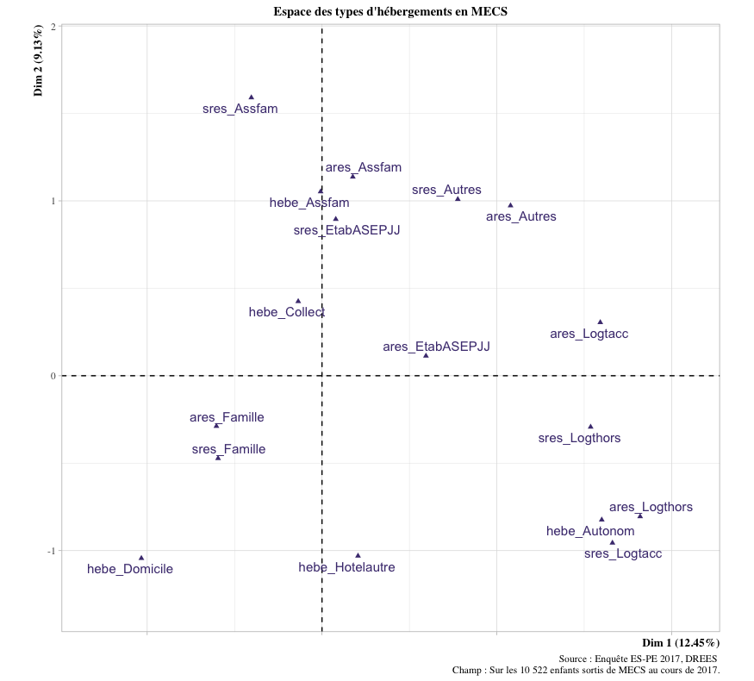

Variable actives : type d’hébergement avant l’entrée en MECS, type d’hébergement en MECS et type d’hébergement à la sortie de MECS.

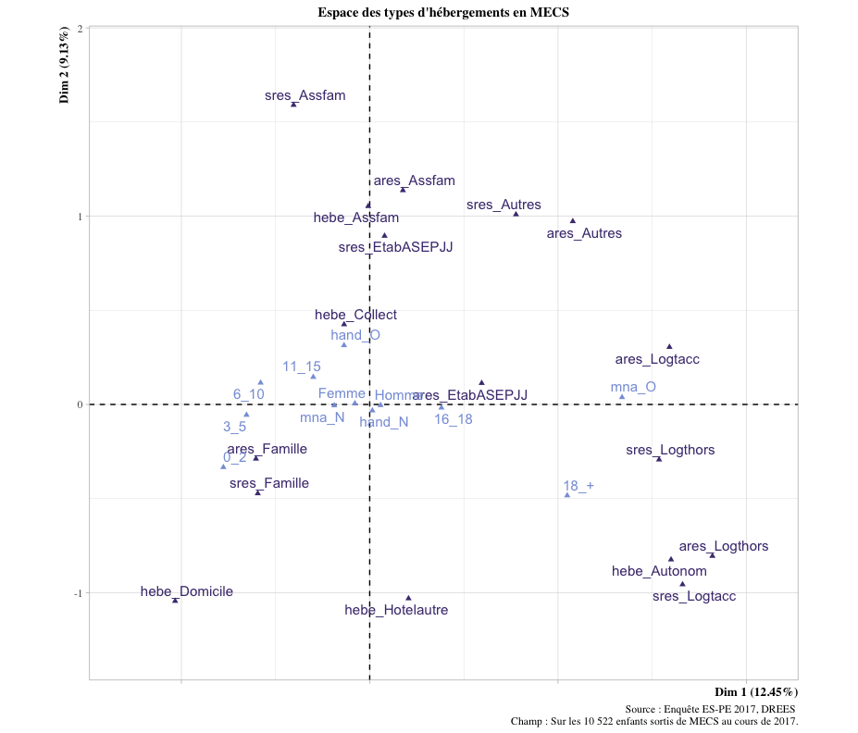

### **Analyse par classe : durée de placement, parcours de placement**

1. **Où vont les enfants une fois sortis de MECS ?**

### **Modéliser la sortie de placement**

### **L’effet de l’hébergement précédent l’entrée en MECS**

1. Particulièrement étudié par Frechon et Marpsat, 2016.
2. <https://www.legifrance.gouv.fr/codes/article_lc/LEGIARTI000045136781>, consulté le 11/05/2022
3. <https://www.unicef.fr/sites/default/files/convention-des-droits-de-lenfant.pdf> site consulté le 11/05
4. En témoigne cet ensemble non-exhaustif d’ouvrage cherchant à dénoncer les pratiques de l’Aide sociale à l’enfance et ce dès les années 1970 : Claude Liscia, *Familles hors la loi* (Maspero, 1978) ;Philippe Meyer, *L’Enfant et la raison d’État* (Le Seuil, 1977) ;Mireille Debard*, L’Enfant au tribunal* (Éditions Libres Halliers,1979)*;* Pierre Leuliette, *Les Enfants martyrs* (Le Seuil, 1978) ; Jacques Donzelot, *La Police des familles* (Minuit, 1977) ; Claude Reboul*, L’Enfant de la fugue* (Stock 2, 1979) ; Aisha, *Décharge publique* (Maspero, 1980) ; Françoise Dolto, Danièle Rapoport et Bernard This, *Enfants en souffrance* (Stock, 1981) ; Pierre Verdier, *L’Enfant en miettes* (Privat-Dunod, 1982, 1986, 1992 et 1999) ; Lyès Louffok et Sophie Blandinières, *Dans l’enfer des foyers* (J’ai lu, 2016) ; Françoise Laborde et Michèle Créoff, *Le Massacre des innocents, les oubliés de la République* (2018) ;Marie Vaton*, Enfants placés : il était une fois un naufrage* (Flammarion, 2021).
5. Ce même rapport propose un ensemble de mesures dont un aménagement autour de 3 mots-clés : continuité, prévention et action globale déconcentrée.
6. Rapport DUPONT-FAUVILLE, « Pour une réforme de l’Aide Sociale à l’Enfance. » Paris, ESF, 1973.
7. Batifoulier, Francis, et al. « Introduction. Les Maisons d'enfants à caractère social, entre histoire et mutations », *Empan*, vol. 85, no. 1, 2012, pp. 10-11.